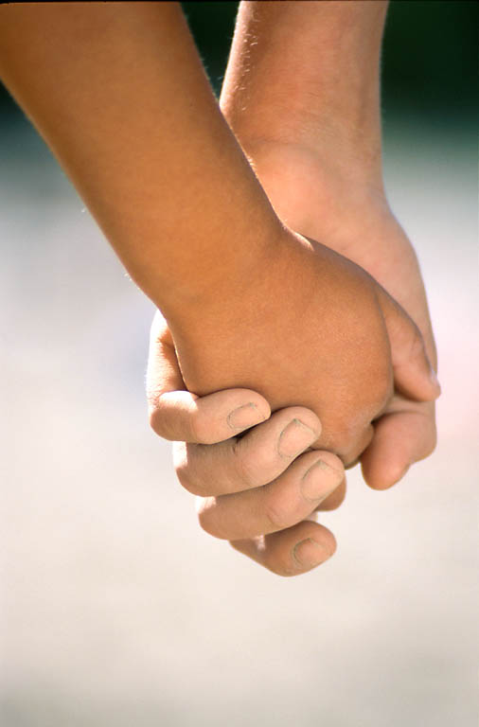



ぴゅあ富士

フェスティバル２００８

日時 Ｈ２０ １０月１８日（土） ９：２０～
１０月１９日（日）１０：００～
会場 県立男女共同参画推進センターぴゅあ富士

ご あ い さ つ
清秋の候 皆様方には ご健勝にてご活躍のこととお喜び申し上げます。
本年も恒例の「ぴゅあ富士フェスティバル2008」開催の季節を迎えました。
開館から１８年、今年をひとつの節目として、“女と男とのほほえみの関係がぴゅあ富士から広がっていくように“との願いを込め、「聞いてなっとく 知ってなっとく 語ってなっとく 男女共同参画社会～広がるほほえみの輪」をテーマといたしました。
フェスティバルでは、日頃の活動の成果や推進の状況などを発表し合い、学びと交流を深め、次の行動へとつながっていく機会になることを願っています。
２日間、どなたにもお楽しみいただけるようなプログラムを用意しております。
多くの皆様方のお出かけを、心よりお待ち申し上げ、御案内といたします。
平成２０年１０月
ぴゅあ富士フェスティバル2008実行委員会 委員長 伊東 努
山梨県立男女共同参画推進センター 館長 八代 静枝



主 催 ぴゅあ富士フェスティバル2008実行委員会・県立男女共同参画推進センターぴゅあ富士

プログラム

オープニング ９：２０～
開 会 式 ９：３０～

１Ｆ・２Ｆ
１０：００～
３Ｆ
１０：００～
いいものをゲットしてください
日頃できない体験も、この機会にどうぞ
ぴゅあ富士を拠点に活動している
団体の日頃の成果を発表します
お楽しみに！

ミニコンサート
１Ｆ
１２：４０～
３Ｆ
１２：３０～

都留文科大学マンドリンクラブによるミニコンサート
美しい音色をあなたの心に届けます
☆パフォーマンスの発表☆
都留市
大月市
富士河口湖町

☆ワークショップ☆
みんなで、家庭、地域、職場のことを語ろう

３Ｆ
１３：３０～

アトラクション
講 師 金 香百合 さん
金さんのお話を聞くと
豊かな気持ちになれます
きっと、明日からの生活がいきいきしてくるでしょう
コーロ河口湖による合唱
みなさんもご一緒に歌いましょう

閉 会 式 １５：００～
片 づ け １５：３０～

18日・19日とも
昼食の販売があります。
展 示
１７日；１３：００～ １８日・１９日；９：３０～
力作ぞろいです

一 時 保 育
子育て中の方にゆっくり楽しんでもらうために、就学前のお子さんの保育をします。
１０月１８日（土） 午前・午後 １０月１９日（日） 午後
お問い合わせ・申し込み； ぴゅあ富士 ＴＥＬ０５５４－４５－１６６６

２日間をお楽しみいただくために

活 動 発 表
出演団体（出演順）
１ よさこい「つる」輝楽 …踊り ８ 男声合唱団コールベアー …合唱
２ 自彊術 …自彊術（体操） ９ 吟友会 …詩吟
３ つみかごの会 …寸劇 10 はつらつ学園 …踊り
４ あじさいの会 …合唱 11 白嶺覚謡会 …詩吟
５ パドル体操都留 …体操 12 山梨ことぶき勧学院 …合唱
６ 富士桜コーラス …合唱 13 琴好久の会 …大正琴の演奏
７ 都留太極拳（Ａ，Ｃ） …太極拳（体操）

ミニコンサート

演奏 都留文科大学マンドリンクラブ
曲目 選定中です。当日ご紹介いたします。

講 演 会
ホリスティック
「包括的」「全体的」という意味。「つながり」「バランス」「関係性」を大切にする。
演 題
「私もあなたもイキイキ生きる」
講師 金 香百合さん
（HEAL ホリスティック教育実践研究所 所長）

プロフィール
大阪教育大学非常勤講師 日本ホリスティック教育協会副代表
鳥取県人権文化センター客員研究員 大阪市男女共同参画審議会委員等
在日韓国朝鮮人３世として大阪市に生まれ、大学卒業後に、平和教育、人権教育に関心を寄せ、さらに子ども、女性、高齢者、障害者、在日外国人などのマイノリティ（少数派）についても様々な活動を企画・運営してきた。
全国各地で人権教育、ホリスティック教育、リーダー養成、子育て支援、高齢者問題等多方面にわたり講演活動を行っている。

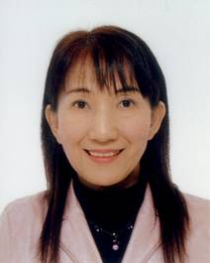

金 香百合 さん

展 示

１Ｆ 墨林会 華の会 新日本婦人の会 ことぶき勧学院大学院
絆会 PC表研塾Ⅰ会･Ⅱ会･Ⅲ会
・２Ｆ ガールスカウト 都留市失語症友の会「水車」 一五水墨会
つゆ草俳句会 都留墨友会 心墨会 ことぶき拓本クラブ
・３Ｆ 都留市食生活改善推進委員会 愛育連合会 みのり会
彩花の会 つみかごの会 国際ｿﾛﾌﾟﾁﾐｽﾄ山梨―芙蓉
はつらつ学園

墨絵、書、絵画、絵手紙、短歌、俳句、写真、拓本、手作り品、日頃の活動の様子などなど
みなさんの を楽しませてくれるはず！
出展団体

ワークショップ
バ ザ ー

出店団体（あいうえお順）
ガールスカウト
グループ Ｃ．Ｈ．Ｍ
国際ｿﾛﾌﾟﾁﾐｽﾄ 山梨-芙蓉
コープやまなし
紗泡
都留市和裁ボランティア
ポプラの会
みつとうげ手織りの里
山梨-芙蓉 ベンチャークラブ
吉田織物組合

詳しくは
別刷りチラシを見てネ
出店団体（あいうえお順）
押し花工房ＨＡＮＡクラブ
ガールスカウト
つる子どもまつり
福寿会
みつとうげ手織りの里
リラクゼーションＹＯＧＡ

ぴゅあ富士フォーラム

テーマ 聞いてなっとく 知ってなっとく 語ってなっとく 男女共同参画社会
広がるほほえみの輪

見て見て！“パフォーマンス”～男女の関係を次の場面で演じます
大月市（地域の中で） 都留市（家庭の中で） 富士河口湖町（職場の中で）

語って語って！“ワークショップ”～３つの話題で盛り上がりましょう
大研修室（家庭について） 小研修室（地域について） レク室（職場について）

アトラクション

出演 コーロ河口湖の合唱をお聴きください。
みなさまもご一緒に歌いましょう。
曲目 未定です。

都留市駅
中央自動車道
都留ＩＣ
谷村町駅
富士急行線
交通の御案内
バス ：富士急日本生命前のバス停下車 徒歩３分
電車 ：富士急都留市駅又は谷村町駅下車 徒歩７分
中央自動車道 ：都留ＩＣより 自動車で５分

谷一小
都留市役所
至大月→
Ｐ 新町
駐車場
Ｐ 中銀
駐車場
国道１３９号
←至吉田
Ｐ 日本生命
駐車場
県立男女共同参画推進センター ぴゅあ富士
〒402-0052 都留市中央３丁目９－３
TEL0554-45-1666 FAX0554-45-1663
Ｐ

文化会館

Ｐ 大神
駐車場

Pセンター
富士急線
谷村町

